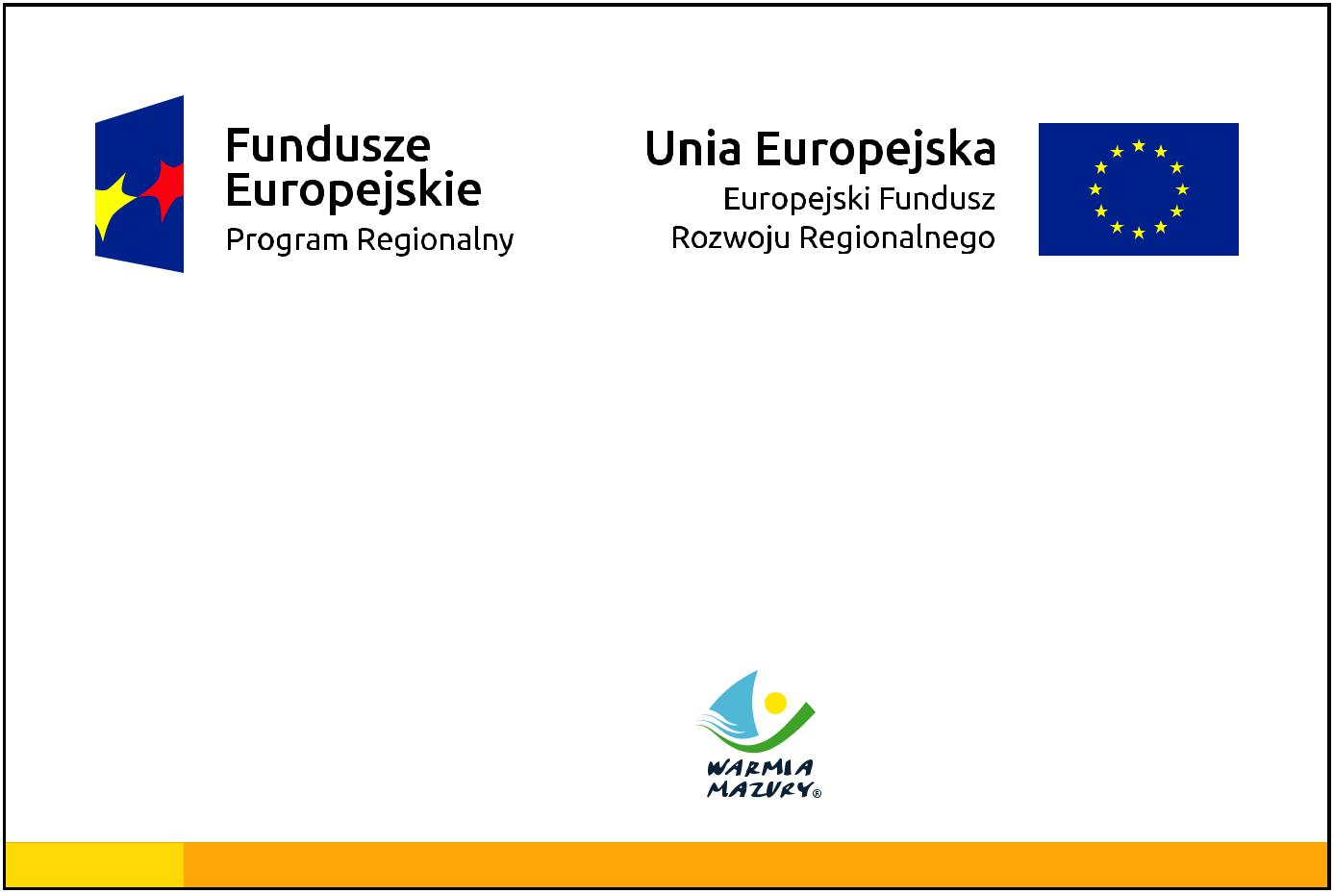

„Adaptacja pomieszczeń GCKB w Dąbrównie na potrzeby Punktu Przedszkolnego”

Cel projektu: Poprawa dostępności do infrastruktury edukacji przedszkolnej na terenie Gminy Dąbrówno do 2018 roku.

Beneficjent: Gmina Dąbrówno

Zdrowe życie, czysty zysk

www.mapadotacji.gov.pl

